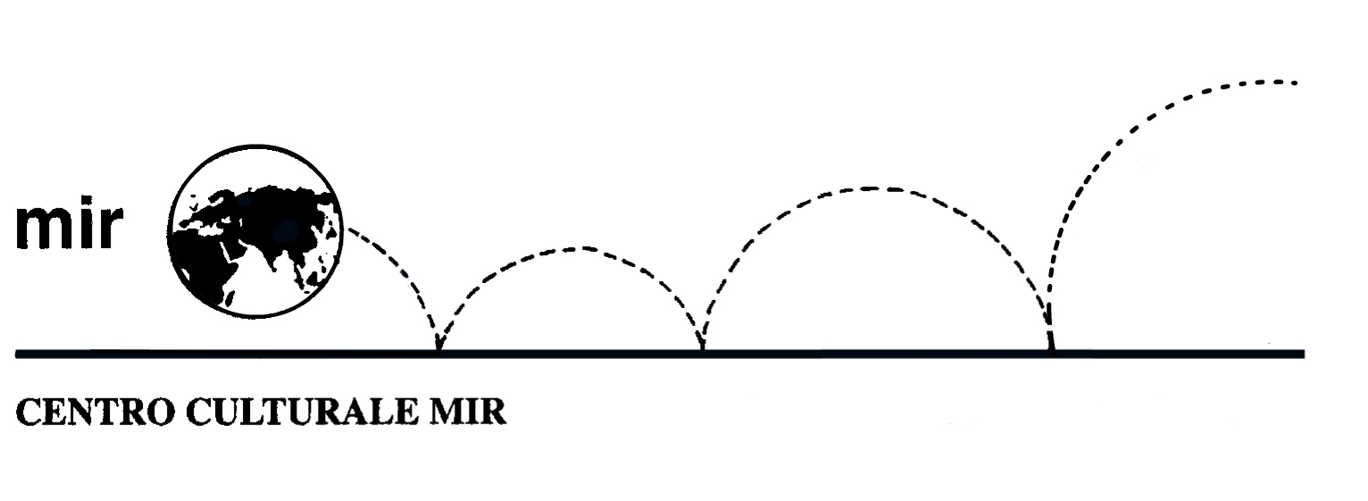

presenta

LA CENA DEGLI ARTISTI

venerdì 3 febbraio 2012

a cura di Giorgio Orizio

Menù ad opera d’arte - ore 20.30

Strolghino di razza nera padana a coltello
Salsiccia piccante toscana
Crostino di pane all’uva passa con la crema di Fobello
Confettura di peperoni metafisici

Rösti di patate con vellutata di fagioli cannellini

Polenta bergamasca con:
- Brasato di manzo delle colline novaresi
- Sauté di pollo, funghi e salsiccia

Medaglioni di polenta aromatizzata con macedonia di legumi

Canestra di frutta
Soufflè di cioccolato fondente con crema dolce allo yogurt

Caffè, vino e acqua

LE VOLTE RISTORANTE

Largo Pombia, 6
28069 Romentino (NO)
tel. e fax 0321.867632

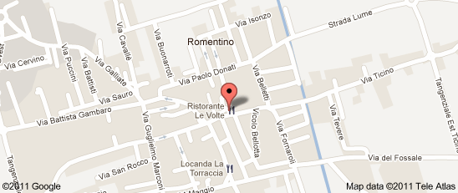

Costo della cena: € 30,00 (bevande incluse)

Numero massimo di partecipanti: 40 persone

Si prega di prenotarsi entro venerdì 27 gennaio 2012 versando la quota di adesione presso la segreteria (da lunedì a venerdì dalle 16 alle 19.30).
Le iscrizioni si chiuderanno al raggiungimento di 40 partecipanti.

Centro Culturale Mir

C.so Cavallotti, 19 - 28100 Novara
Telefono 0321.393652 - e-mail: info@mirnovara.it

